FACULDADE DE CIÊNCIAS SOCIAIS APLICADAS DE CASCAVEL
PROGRAMA DE PÓS-GRADUAÇÃO EM ENGENHARIA DE SOFTWARE COM ENFASE EM UML

LUIZ EDUARDO KOWALSKI

DEFINIÇÃO DE NÍVEIS DE MATURIDADE DE COMPONENTES DE SOFTWARE UTILIZANDO UM ESTUDO DE CASO PRÁTICO

CASCAVEL
2014
LUIZ EDUARDO KOWALSKI

DEFINIÇÃO DE NÍVEIS DE MATURIDADE DE COMPONENTES DE SOFTWARE UTILIZANDO UM ESTUDO DE CASO PRÁTICO

Monografia apresentada ao Programa de Pós-Graduação, como pré-requisito para obtenção do Título de Especialista em Engenharia de Software
Orientador: Prof. Prof. Sergio Akio Tanaka

CASCAVEL
2014
LUIZ EDUARDO KOWALSKI

DEFINIÇÃO DE NÍVEIS DE MATURIDADE DE COMPONENTES DE SOFTWARE UTILIZANDO UM ESTUDO DE CASO PRÁTICO

Esta monografia foi julgada e aprovada como pré-requisito para obtenção
do grau de Especialista em Engenharia de Software da Faculdade de
Ciências Sociais Aplicadas de Cascavel – UNIVEL.

Cascavel, Pr. 30 de Outubro de 2014

COMISSÃO EXAMINADORA

______________________________
Prof. Lúcio Scheuer
Mestre em Engenharia de Produção UFSC/SC
Coordenador do Programa

______________________________
Prof. Sergio Akio Tanaka
Mestre em Ciência da Computação
Orientador

______________________________
Profa. Simone Sawasaki Tanaka
Mestre em Ciência da Computação
Examinadora

AGRADECIMENTOS

A Deus
Aos meus pais, por todo o apoio até aqui
Aos colegas de turma por toda a ajuda e paciência

Em contrapartida, solicitamos dos homens, sobretudo em se tratando de uma tão grandiosa restauração do saber e da ciência, que todo aquele que se dispuser a formar ou emitir opiniões a respeito do nosso trabalho, quer partindo de seus próprios recursos, da turba de autoridades, quer por meio de demonstrações (que adquiriram agora a força das leis civis), não se disponha a fazê-lo de passagem e de maneira leviana. Mas que, antes, se inteire bem do nosso tema; a seguir, procure acompanhar tudo o que descrevemos e tudo a que recorremos; procure habituar-se à complexidade das coisas, tal como é revelada pela experiência; procure, enfim, eliminar, com serenidade e paciência, os hábitos pervertidos, já profundamente arraigados na mente. Aí então, tendo começado o pleno domínio de si mesmo, querendo, “procure fazer uso de seu próprio juízo.
Francis Bacon

LISTA DE FIGURAS

Figura 1. Mind-map do módulo de cadastro de imóveis 16
Figura 2. Caso de uso do módulo 17
Figura 3. Modelo de framework do componente 18
Figura 4. Aplicação do modelo do framework 19
Figura 5. Resultando do unfolding do framework 20
Figura 6. Exemplo de diagrama de componente 21
Figura 7. Diagrama da aplicação do componente 21
Figura 8. Modelo de qualidade para componentes 23

LISTA DE TABELAS

Tabela 1. Métricas de qualidade de software 13
Tabela 2. Elementos de um modelo de componente 14

RESUMO

Kowalski, Luiz Eduardo. Definição de Níveis de Maturidade de Componentes de Software Utilizando um Estudo de Caso Prático. 2014. xxxf. Cascavel. Programa de Pós-Graduação em Engenharia da Software com ênfase em UML, 2014.

Com a crescente complexidade dos softwares ao longo dos anos, várias técnicas de desenvolvimento tem surgido, mas nem todas tem se mostrado efetivas no que consiste em entregar um software de qualidade. Nesse contexto, surgiu o desenvolvimento baseado em componente (DBC), que visa facilitar o desevolvimento e o desacoplamento do software bem como assegurar a qualidade do mesmo. Neste trabalho, foi realizado um estudo do método Catalysis, uma metodologia para desenvolvimento baseado em componentes, bem como o desenvolvimento de um estudo de caso, avaliando os benefícios da utilização de tal metodologia e medindo o grau de maturidade do componente por meio do Catalysis.
Palavras-chave: Qualidade. Catalysis. Componente.

SUMÁRIO

1. INTRODUÇÃO 9
1.1 Contextualização 9
1.1.1 Definição do Tema 9
1.1.2 Apresentação do Problema 9
1.2 Objetivos 10
1.2.1 Objetivo Geral 10
1.2.2 Objetivos Específicos 10
1.3 Justificativa do Trabalho 10
1.4 Procedimentos Metodológicos 10
2. referencial teórico 11
2.1 Componentes 11
2.2 Qualidade de componentes de software 11
2.3 Modelo e Framework de Componentes de Software 13
2.4 Catalysis 14
2.4 Considerações do Capítulo 15
3. estudo de caso 16
3.1 Especificação 16
3.2 Framework 18
3.3 Aplicação do modelo do framework 19
3.4 Unfolding 20
3.5 Diagrama de componente 20
3.6 Métricas de qualidade 22
3.6.1 Descrição das características de qualidade do modelo 23
4. Conclusão 26
4.1 Aprendizado 26
4.2 Benefícios 26
4.3 Resultado da métrica 26
REFERÊNCIAS 28

INTRODUÇÃO

Atualmente nenhum negócio no mundo empresarial funciona sem o uso de software. Essa crescente demanda por sistemas tem causado a perda de uma parte essencial do núcleo do software: a qualidade. Os métodos ditos tradicionais não suprem essa falha no ramo de desenvolvimento, e assim surgiu o Desenvolvimento Baseado em Componentes (DBC), e junto com ele, tem surgido ainda várias tentativas de abordar o problema da qualidade de software.

1.1 Contextualização

Criar componentes se tornou uma tarefa fácil devido ao fato de existirem frameworks e plataformas que facilitam o processo de criação, mas muitas vezes, os componentes saem das fábricas de software sem uma garantia de que são compatíveis com outros componentes ou que não irão quebrar o código já existente.
Faz-se necessário propor uma forma de garantir que os componentes tenham sua maturidade assegurada desde o inicio do processo de desenvolvimento.

1.1.1 Definição do Tema

Esta realidade apresentada configura um desafio para as fábricas de software, e também uma oportunidade de melhoria dos produtos. Assim sendo, tem-se como tema definido para o presente trabalho: qualidade de componentes de software.

1.1.2 Apresentação do Problema

O processo de avaliação de maturidade de componentes não acaba quando identifica-se os atributos determinantes. É necessário adotar procedimentos, controlar o desenvolvimento desde a análise até a concepção do componente para assegurar um nível de maturidade satisfatórios (Belchior, 1997). Assim sendo, o problema levantado para o presente trabalho é: Como garantir a qualidade e medir o nível de maturidade de componentes de software?

1.2 Objetivos

Diante do exposto nos parágrafos precedentes, evidenciando a relevância do tema e aos problemas levantados, parte-se da premissa de que se faz relevante a realização de pesquisa no campo de métricas de qualidade e maturidade de software, para o que se definem os objetivos a serem alcançados.

1.2.1 Objetivo Geral

Demonstrar que componentes devem ser desenvolvidos com base em metodologias específicas para terem assegurados seu nível de maturidade e sua qualidade.

1.2.2 Objetivos Específicos

São objetivos específicos:
- definir características de um componente;
- apresentar os meios de métricas de nível de maturidade e qualidade de componentes de software com a metodologia Catalysis;
- elaborar um estudo de caso.

1.3 Justificativa do Trabalho

Com a crescente demanda por sistemas complexos, as empresas tem se preocupado cada vez mais em garantir a qualidade de seus componentes, mas muitas vezes não sabem como fazer isso e utilizam metodologias por vezes falhas para assegurar a maturidade de seus componentes e códigos.

1.4 Procedimentos Metodológicos

O procedimento metodológico que será utilizado nesse trabalho será a elaboração de um estudo de caso. Esse estudo irá contemplar a coleta de informações a respeito da metodologia Catalysis e o desenvolvimento de um componente hipotético com base no conceitos encontrados durante a coleta.

referencial teórico

Este capítulo apresenta os principais conceitos sobre componentes, frameworks, técnicas de desenvolvimento que serão utilizadas neste trabalho. Existem diversos conceitos que foram sendo modificados e adaptados com o tempo sobre o que é um componente e qual a melhor forma de desenvolver um. Neste trabalho, foram escolhidos os conceitos mais atuais, que se relacionam melhor com o contexto do estudo de caso.

2.1 Componentes

Miranda (2003) define componente de software “como uma unidade de composição com interfaces contratualmente especificadas e dependências de contexto explicitas.” Dessa forma, eles devem seguir alguns preceitos básicos, como unificação de dados e funções, identidade, encapsulamento e principalmente a reutilização. Sua especificação reside nas suas dependências com o meio em que está inserido. A comunicação com outros componentes e/ou sistemas se da por meio de suas interfaces. O cliente que consome um componente não deve conhecer a implementação do componente em si.
Rossi (2004) ressalta que um componente pode ser um produto derivado de qualquer fase do processo de desenvolvimento, desde um trecho de código até um sistema completo. O componente disponibiliza seus serviços por meio de interfaces, que é um conceito derivado da programação orientada a objetos. O conceito de Object Oriented Programming (OOP) definiu elementos importantes na evolução do conceito de componentes, como abstração de dados, encapsulamento, polimorfismo e herança.
Gimenes (2005) ressalta a importância da reutilização, pois permite que obtenha-se um software muito bem testado e especificado.

2.2 Qualidade de componentes de software

Segundo Duarte (2000) qualidade pode ser definida como um grupo de características a serem atingidas dentro de um certo grau visando que o componente atenda suas especificações e satisfaça os usuários. A qualidade esta diretamente ligada ao processo de desenvolvimento. Um processo fraco leva à construção de um componente fraco.
Para avaliar a qualidade e maturidade de um componente, tem de haver meio de medi-las. Segundo Belchior (1997), essa medida pode ser feita por meio de várias etapas, como definição dos requisitos de qualidade, métricas e definição de níveis de graduação, medição e graduação e estimativa. Sem um conjunto definido, qualquer software torna-se passível de falhas.
Mas não são apenas as métricas que garantem uma boa qualidade. Outras coisas devem ser levadas em conta, como por exemplo, pressão do tempo a qual a equipe é exposta e conhecimento da equipe em relação a arquitetura.
Atualmente, nota-se que a qualidade do produto esta diretamente ligada a qualidade do processo de desenvolvimento, sendo assim, a qualidade do processo hoje é vista como um requisito básico para a qualidade do componente.
A Tabela 1 mostra as métricas de qualidade propostas pela ISO/IEC 9126.
Os componentes possuem algumas características próprias, como desempenho, estabilidade e capacidade, mas deve-se atentar a qualidade do produto final também, pois uma baixa qualidade pode ser sinal de um processo fraco ou imaturo.

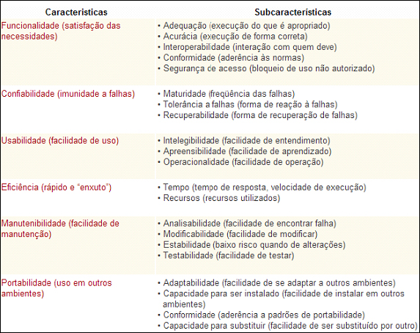
Tabela 1. Métricas de qualidade de software
Fonte: Linha de código (2014)

2.3 Modelo e Framework de Componentes de Software

O Software Engineering Institute (SEI) diz que um modelo de componentes especifica os padrões e convenções que serão impostas aos projetistas. Desta forma, para distinguir um componente de outros pacotes e/ou projetos, é eles estarem de acordo com o modelo especificado e com a arquitetura do software.
Ainda, um modelo de componente pode definir padrões para a implementação, customização, interoperabilidade e nomeação. A Tabela 2 apresenta os elementos básicos de um modelo de componentes.
O conceito de frameworks segundo o SEI, é a implementação do modelo de componente. Um framework faz cumprir o modelo e gerencia os recursos que são compartilhados pelos componentes.
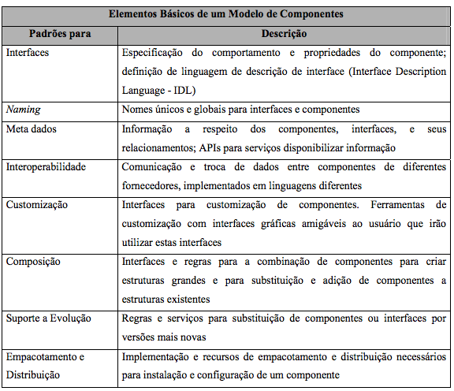
Fonte: Rossi (2004)
Tabela 2. Elementos de um modelo de componente

2.4 Catalysis

Catalysis é uma metodologia de desenvolvimento de software, baseada nos princípios de abstração, associação de componentes e precisão, cujos princípios podem ser aplicados em todos o níveis do desenvolvimento. Segundo Uber (1998) Catalysis visa fornecer regras práticas para a construção de software, sendo uma abordagem passo-a-passo.
Segundos os conceitos do Catalysis, um componente possui:
- uma especificação, que descreve seu comportamento;
- uma Implementação;
- e um encapsulamento, que é uma ponte entre a especificação e a implantação, dando acesso ao componente sem o conhecimento da implementação.
O Catalysis baseia-se em três conceitos:
- tipo: define o que um objeto faz, mas não sua implementação. Um tipo não é uma classe;
- colaboração: um conjunto de ações entre tipos;
- refinamento: a relação entre duas descrições da mesma coisa.
Quanto ao processo de implementação em si, uma forma de se executar o desenvolvimento, sugerido por D’Souza (1999) seria pela divisão em três níveis: domínio do problema (desenvolvimento de mind-maps, diagramas de contexto e cenários), nível de especificação (descrever o comportamento da parte visível do componente) e nível de projeto de componente (definição de estruturas internas e interações que atendam aos requisitos).
O Catalysis, por ser uma metodologia fortemente centrada na UML também faz uso de diagramas da mesma, como casos de uso e diagramas de componentes.
Os passos para o desenvolvimento de um componente utilizando a metodologia Catalysis serão detalhados no Estudo de caso.

2.4 Considerações do Capítulo

Neste capítulo foram abordados conceitos básicos do que é qualidade de software e quais características de uma forma geral definem essas qualidades e maturidade. Também foi expostos uma introdução da metodologia Catalysis e seus pilares, que visam auxiliar na construção de componentes e na métrica da maturidade/qualidade de componentes.

estudo de caso

Os dados seguinte para o estudo de caso são fictícios. A empresa iMovel Sistemas está desenvolvendo um programa para disponibilizar imóveis entre imobiliárias e usuários, de uma forma prática, multi-plataforma e que seja de fácil manutenção. Para isso, ela está fazendo a utilização da metodologia Catalysis no desenvolvimento de um dos módulos do sistema: o módulo de disponibilização de imóveis no sistema.
O Catalysis não especifica uma ordem correta para o desenvolvimento dos dos artefatos (diagramas, mind-maps, etc).

3.1 Especificação

Nesta parte, o essencial é entender o problema a ser resolvido. São feitos aqui alguns diagramas para auxiliar na compreensão do domínio. São eles os mind-maps, diagrama de casos de uso e cenários.
Mind-maps são representações das relações entre os termos do sistema, por exemplo, como o usuário se relaciona com o cadastro de imóveis. Serve para que o desenvolvedor possa ter uma visão mais clara do domínio. A Figura 1 ilustra o mind-map de como as imobiliárias podem disponibilizar os imóveis no sistema.
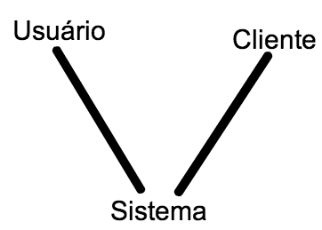
Figura 1. Mind-map do módulo de cadastro de imóveis
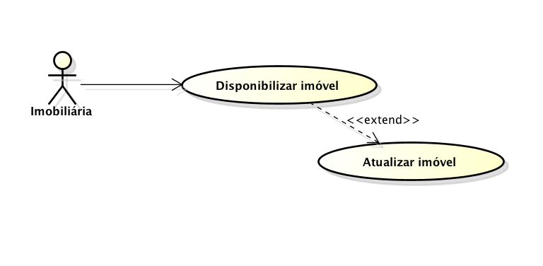
Outro diagrama que auxilia nessa compreensão inicial é o caso de uso. Ele permite ao desenvolvedor uma ideia inicial de como os atores vão interagir com alguma função específica do módulo. A Figura 2 ilustra o caso de uso do módulo.
Figura 2. Caso de uso do módulo

O caso de uso também possui uma descrição formal, que específica seu nome, objetivo, requisitos funcionais, atores envolvidos, pré e pós condições e os cenários do caso de uso.

Nome: Disponibilizar imóvel
Iniciador: Imobiliária
Objetivo: Disponibilizar um imóvel para locação
Cenário principal
- A imobiliária busca pelo imóvel em questão
- Caso o imóvel já exista, vamos para o passo 2.a.
- O sistema valida os dados
- O imóvel e disponibilizado para locação ou venda
Cenário alternativo
2.a. A imobiliária atualiza os dados do imóvel se necessário.

3.2 Framework

Na engenharia de software, um framework é um conjunto de classes que se comunicam entre si, provendo um esqueleto de alguma aplicação. Eles servem pra resolver o problema de um domínio específico. Catalysis, de uma forma mais abrangente, introduz o conceito de “framework de modelos”, fazendo que eles sejam projetados de forma que possam se tornar componentes, fazendo apenas as substituições necessárias de forma que vários frameworks formem uma aplicação.
Assim, um framework pode ser um componente desde que forneça uma forma de ser estendido através de uma interface.
A modelagem do framework utilizando o padrão CORBA está representada na Figura 3. Na figura, cada designer ou engenheiro tem o seu papel definido através das elipses, que por sua vez, tem uma dependência com algum pacote do framework. Os tipos definidos na figura posteriormente serão substituídos na aplicação.

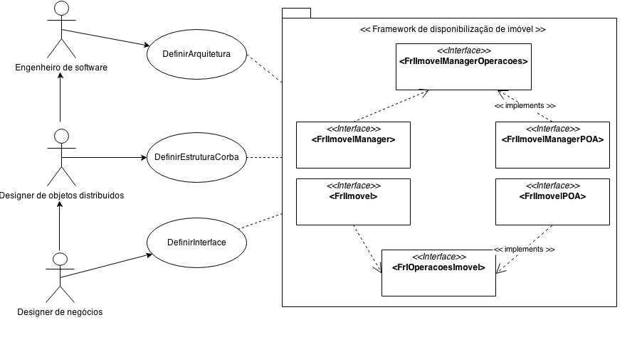
Figura 3. Modelo de framework do componente

3.3 Aplicação do modelo do framework

CORBA é um framework para objetos distribuídos. A essência dele é o ORB, um message broker que permite que os clientes utilizem os módulos. Os componentes se comunicam com o ORB através de um POA (Portable Object Adapter).
Nessa etapa do processo, faz-se a substituição dos tipos propostos no modelo pelas classes correspondentes. As substituições são representadas por flechas.

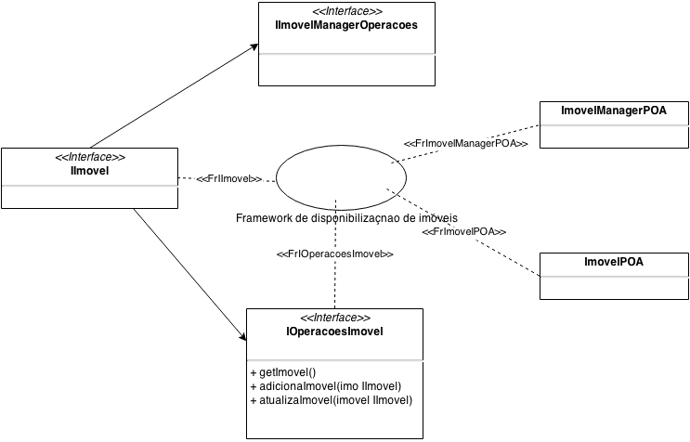
Figura 4. Aplicação do modelo do framework

O próximo passo é chamado de unfloding, onde se obtém o modelo completo do componente.

3.4 Unfolding

Nesta etapa ocorre a substituição dos modelos propostos no diagrama pelos modelos que correspondem ao contexto da aplicação. A Figura 5 ilustra esse processo de unfolding. Esse processo torna o framework especializado, servindo essencialmente para o seu contexto.
O componente foi desenhado utilizando o padrão CORBA. Sabendo isso, o primeiro passo é especificar as interfaces que serão disponibilizadas no servidor. Elas serão o destino dos clientes, a forma como eles vão se comunicar com o servidor e operar o componente está definido nas interfaces.
Para implementar a regra de negócio, deve-se derivar as classes abstratas ImovelManagerPOA e ImovelPOA. Antes disso, suas interfaces também devem ser implementadas. A classe resultante da implementação (ImovelManagerImpl) é responsável por se conectar e iniciar o servidor ORB, permitindo que os clientes tenham acesso ao componente.
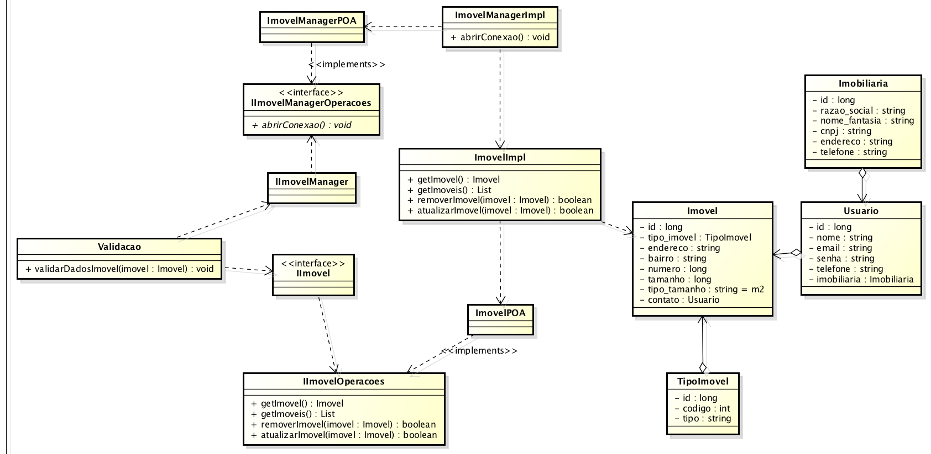
Figura 5. Resultando do unfolding do framework

3.5 Diagrama de componente

Os componentes se relacionam com a aplicação e também com outros componentes através das interfaces. A implementação do componente pode ser definida em tempo de desenvolvimento ou em runtime. Para que eles se comuniquem de forma eficaz, existe um outro componente entre eles chamado de Glue, que faz a intermediação das informações.
Componentes não podem ser modificados pelo usuário (por isso a única parte exposta deles é a interface), mas eles devem permitir que haja troca de informações entre eles. Desenvolve-se então o diagrama de componente, que dá ao desenvolvedor uma visão de alto nível da arquitetura que deverá ser entregue. A Figura 6 mostra um exemplo de um diagrama onde o componente do caso de estudo se comunica com outro componente genérico.

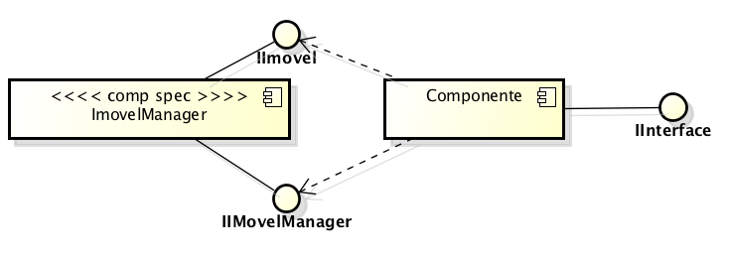
Figura 6. Exemplo de diagrama de componente

Após isso, desenha-se o diagrama da implementação (aplicação) do componente ImovelManager, de acordo com o padrão CORBA.

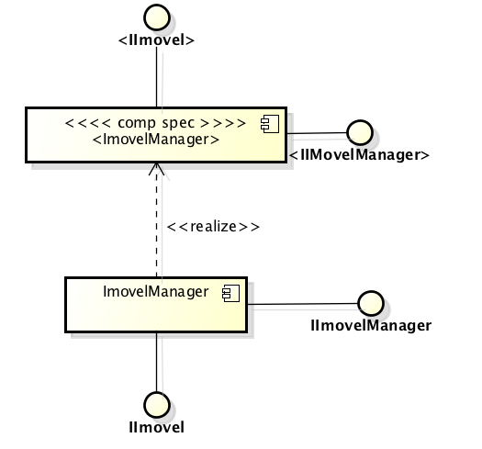
Figura 7. Diagrama da aplicação do componente

3.6 Métricas de qualidade

Existe uma grande dificuldade em aplicar métricas de qualidade em projetos. O problema reside em que boa parte das métricas não são mensuráveis. Não é possível ter uma checklist da Tabela 1, analisar o código-fonte e dizer por exemplo, se o componente possui usabilidade ou é de fácil operação. Portanto, faz-se necessário a utilização de modelos que viabilizem essa avaliação.
Estes modelos devem ser um reflexo do mundo real, atendendo os requisitos desejados pelos usuários, englobando questões referentes ao próprio componente.
Para tanto, um modelo deve fornecer:
- orientação para o desenvolvimento;
- recursos para identificar e classificar características de qualidade e defeitos no componente;
- uma estrutura de fácil compreensão e adaptável;
Para medir a qualidade do componente desenvolvido através do Catalysis, faz-se necessário o uso de um modelo específico que abranja apenas métricas com relação ao desenvolvimento do componente. O modelo a seguir proposto por Darley (2006) é uma adaptação da norma ISO/IEC 9126, de forma que possa medir a qualidade não apenas do componente pronto mas também sua documentação.
Este modelo apresenta características, as subcaracteristicas, atributos e métricas de qualidade para os artefatos da seguinte forma:
- Documento de descrição do componente: um documento expondo as propriedades do componente, auxiliando os usuários na avaliação e adequação.
- Documentação: conjunto de documentos que reúnem a informação necessária para a reutilização e implantação do componente.
- Componente: o artefato final, executável, que disponibiliza as interfaces para a integração do mesmo.
Dentro do tópico 3 temos os tópicos que são propostos pela ISO conforme a Figura 8.

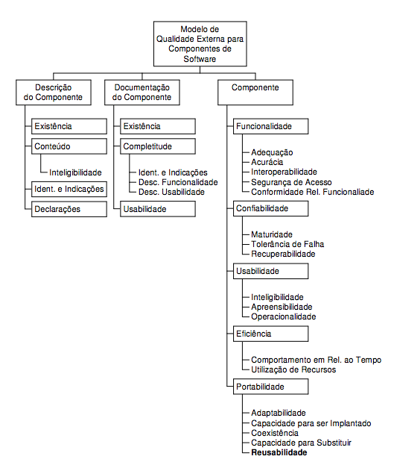
Figura 8. Modelo de qualidade para componentes
Fonte: Darley (2006)

3.6.1 Descrição das características de qualidade do modelo

A descrição do modelo é feita a seguir, abrangendo apenas as métricas propostas por Darley. As métricas já existentes podem ser encontradas na documentação da ISO.
- Descrição do componente
  - Existência: Verificar a existência do documento que descreve o componente.
  - Conteúdo: Verificar a clareza e organização do documento.
  - Inteligibilidade: Fácil compreensão do documento.
  - Identificação e Indicação: Verificar se a descrição informa as funcionalidades do componente.
  - Declaração: Verificar se o documento possui informações sobre os requisitos funcionais do componente.

- Documentação do componente
2.1 Existência: garantir que o componente tem uma documentação acompanhando-o
2.2 Completitude: Verificar se a documentação contém todas as informações a seu respeito, de forma que abranja toda a utilização e reutilização.
2.2.1 Identificação e indicação: subcaracterística que verifica se o componente contém identificações sobre os desenvolvedores, versão, data de criação e produtor.
2.2.2 Descrição da funcionalidade: Garantir que a documentação possua descrições sobre a funcionalidade do componente
2.2.3 Descrição da usabilidade: Verificar se na documentação do componente existem descrições de como se implantar o mesmo.
2.3 Usabilidade: Garantir que a documentação seja de fácil compreensão e manuseio.
3. Componente: Aqui, todas as subcaracterísticas são as normas da ISO/IEC 9126 que são aplicadas ao artefato já pronto e executável.

3.7 Níveis de maturidade

O CMMI (Capability Maturity Model – Integration) define a existência de 5 níveis de maturidade:
Nivel 1 – Inicial: os processos são caóticos e a organização não provê um ambiente estável. O sucesso da organização bem como dos componentes depende apenas da competência dos desenvolvedores. Geralmente, os componentes desenvolvidos aqui funcionam, mas extrapolam limites de orçamento e prazo.
Nivel 2 – Gerenciável: a organização conseguiu alcançar as metas genéricas e específicas deste nível, implantando processos que podem ser planejados, executados e avaliados. No nível 2, há uma garantia que as praticas existentes serão retidas em períodos de estresse. Os produtos são revisados os stakeholders para garantir que estejam sempre de acordo.
Nível 3 – Definido: neste nível os processos são caracterizados e completamente entendido por todos e descritos em padrões, procedimentos e ferramentas. A diferença critica deste nível para o anterior reside no escopo dos processos e procedimentos. Aqui, todos os processos para algum projeto são feitos de forma específica, e não mais um processo genérico. Também os processos aqui se tornam mais rigorosos.
Nível 4 – Gerenciado quantitativamente: aqui os subprocessos são selecionados de forma que contribuam para um aumento na performance de outros processos. Eles são controlados utilizando técnicas quantitativas e estatísticas. Os objetivos quantitativos para performance e qualidade são estabelecidos com base nas necessidades do cliente, usuários organização dos responsáveis pela implementação do processo. A qualidade e a performance são medidas e entendidas em termos de estatísticas e gerenciadas em todas as fases de vida do processo.
Nível 5 – Otimização: os processos são continuamente melhorados baseado nos resultados e análises do nível 4. As otimizações se baseiam na incrementação dos processos melhorias nas tecnologias utilizadas pela organização.

Conclusão

O componente em questão foi extremamente simplificado para que se pudesse ter uma noção de como aplicar a metodologia Catalysis em qualquer projeto, não importando o seu porte. A forma como ele foi modelado, permite que o componente seja utilizado tanto stand-alone bem como associado a outros componentes, integrando um sistema maior.

4.1 Aprendizado

Devido a dificuldade de encontrar material sobre a metodologia Catalysis, a curva de aprendizado torna-se um pouco maior, mas pelo fato da metodologia ser baseada em UML, alguém que tenha amplo conhecimento nela não ira encontrar grandes barreiras na adoção do Catalysis em seus projetos.

4.2 Benefícios

Observa-se pela análise que o Catalysis permite a estruturação da aplicação de forma que seus componentes sejam independentes, desacoplados. Assim, tem-se uma maior facilidade quando precisa-se dar manutenção em um componente, pois ele não irá interferir em outros componentes já em execução, e caso haja a necessidade, pode-se trocar o componente em execução dentro do sistema de forma transparente, sem que haja uma interrupção do serviço.
Outro benefício que ficou claro é que em todas as fases do desenvolvimento da análise, tem-se uma visão muito clara do que é o componente, do que ele deve fazer e como ele deve interagir com outros componentes. Encapsula-se sua implementação, disponibilizando apenas a interface e garantido que haja total integridade do código em qualquer momento que o sistema estiver executando.

Resultado da métrica

Quando feita a análise da métrica, pode-se verificar que a metodologia Catalysis é capaz de entregar um componente de altíssima qualidade, pois consegue preencher os requisitos do modelo. A própria documentação do componente serve como descrição do mesmo (atendendo a característica 1 – Descrição do componente), pois ela deixa clara a função principal do componente. A característica 2 é completamente abrangida pelo Catalysis, pois a documentação do componente é totalmente clara com relação as interfaces que ele disponibiliza, a forma como deve ser implementado e suas funcionalidades. A característica 3 somente pode ser medida com o componente desenvolvido (codificado em alguma linguagem).
Pode-se afirmar que a maturidade desse componente do estudo de caso atinge o nível 3, pois os processos são claramente definidos e de fácil entendimento. O processo de desenvolvimento é específico para o componente e rigoroso quanto a forma que deve ser feito e disponibilizar a interfaces por meio do CORBA.

REFERÊNCIAS

BELCHIOR, Arnaldo Dias. Um modelo Fuzzy para avaliação de qualidade de software, Rio de Janeiro, mai. 1997.

D’SOUZA, D., WILLS, A., Objects, Components and Frameworks with UML – The Catalysis Approach, Addison-Wesley Publishing Company, 1999.

DUARTE, Katia Cristina. Uma ontologia de qualidade de software. Vitória, Universidade Federal de Espírito Santo, 2000.

GIMENES, Itana Maria de Souza. O processo de desenvolvimento baseado em componentes. Maringá, Universidade Estadual de Maringá, 2005.

ISD Brasil. Quais são os cinco níveis de maturidade do CMMI?. Disponível em http://www.isdbrasil.com.br/quais-os-cinco-niveis-maturidade-cmmi.php. Acessado em 29 de set. de 14. as 08:36h

Linha de Código. Quais são as Reais Características da Qualidade da NBR ISO/IEC 9126-1?. Disponível em <http://www.linhadecodigo.com.br/artigo/1444/quais-sao-as-reais-caracteristicas-da-qualidade-da-nbr-iso_iec-9126-1.aspx>. Acessado em 24 de set. de 14. As 22:08h

MIRANDA, Bernardo Faria de. Uma comparação de dois métodos de desenvolvimento de software baseado em componentes: Catalysis e UML Components. Rio de Janeiro, out. 2003.

PERES, Darley Rosa. Modelo de qualidade para componentes de software. São Carlos, nov. 2006.

ROCHA, Fabiana Zaffalon Ferreira. Modelo para avaliação da qualidade da tradução entre requisitos e casos de uso. Porto Alegre, 2006

Software Engineering Institute, SEI. A Framework for Software Product Line Practice, Version 5.0. Disponível em <https://www.sei.cmu.edu/productlines/frame_report/comp_dev.htm>. Acesado em 23 de jun. de 14. As 21:35h

TANAKA, Sergio, A., NISHIMURA, Rui T., OLGUÍN, Carlos J. M. The Use of the Catalysis Approach in the Construction of a Framework in a N-tier Architecture, Maringá.

UBER, Flavio Rogério. Utilização do método Catalysis no Desenvolvimento de Software baseado em Componentes. Maringá, Universidade Estadual de Maringá, p. 10-20.

Message broker é aplicativo intermediário responsável por rotear as requisições dos clientes para os componentes corretos.

